DTC独立站KOL&KOC brief创建指南
KOL/KOC发布brief与普通brief有着明显的不同，它更像是一场紧张刺激的72小时极限挑战，需要在短时间内迅速抓住用户的注意力并促成转化。
这就要求品牌方在制定KOL/KOC brief时更加注重时间敏感性、明确性和准确性，同时还要充分考虑隐性成本、创作者的要求以及运营真相的提前告知。那么，发布brief究竟有哪些独特之处？又该如何制定一份有效的发布brief呢？接下来的内容将为你一一揭晓。
一、为什么发布brief与普通brief不同
KOL/KOC发布brief与普通brief的不同之处，主要体现在以下几个关键方面：
1.时间敏感性
发布brief就像一场紧张刺激的72小时极限挑战，库存有限，付费推广需要提前抢位，媒体组合的成败全看首波创作者内容能否在热度消散前成功落地。相比之下，普通brief就像是悠闲的马拉松，时间限制宽松，更注重长期内容规划和品牌建设。
2.明确性和准确性要求更高
发布brief就像一场“细节决定成败”的高精度任务，稍有不明确、缺失或顺序出错，销量损失、像素差距和客服工单的“灾难三连”就会接踵而至。普通brief则轻松许多，像是在创意花园里漫步，偶尔走点弯路也不怕，关键在于享受创意和方向探索的乐趣。
3.隐性成本的考量
把发布brief当模板的品牌，常在发布会后才发现隐性成本。比如创作者没正确标记，再营销受众少；讨论要点错过紧迫的价值主张转变，转化率受影响；白名单窗口可能在重新协商前就过期。普通brief则主要关注内容创意和质量，较少涉及这些隐性成本。
4.对创作者的要求更高
发布brief要求创作者更专业，特别是那些24小时内能完成从开箱到上传的创作者。他们不想在网站上费力搜索要点，也不希望被束缚限制自发性。普通brief对创作者要求较低，更看重创意和风格。
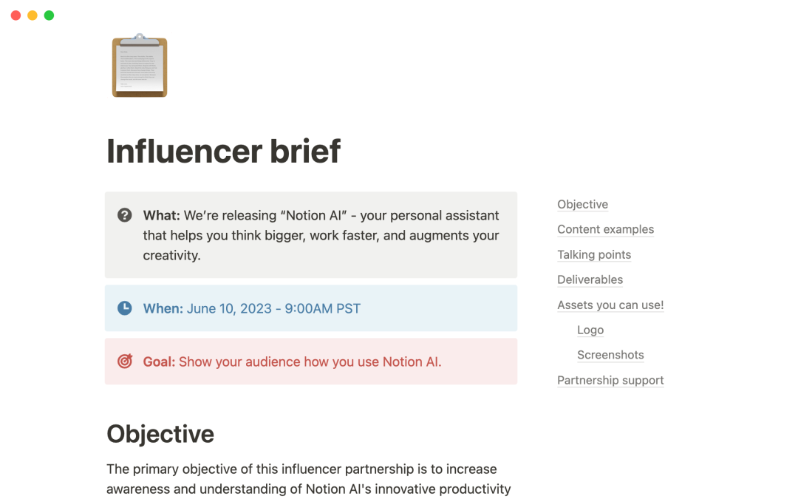
5.运营真相的提前告知
成功的DTC运营者会先告诉创作者交付成果、资产规格和截止日期，再用情绪和灵感吸引他们，这种透明沟通有助于发布brief顺利执行。普通brief通常不需要这么详细沟通，更多靠创作者自主性和创意。
二、你必须了解的五大要素
以下五大要素就像一个精心设计的“最小可行brief”，能在繁忙的收件箱和混乱的群聊中胜出。它们能压缩发布时间，保护品牌声音，同时解放创作者，让他们能够通过点击和购物车添加的方式，为用户提供他们所期待的真实内容。
1.物流概览面板：一目了然的“物流小助手”
先做个单屏摘要，就像给创作者的“物流小助手”，直接回答他们常问的六个问题：资产数量、格式、帧率/分辨率、到期日、使用权限期限和付款条件。用表格或标注展示信息，方便创作者在匆忙场景下也能快速看懂。
提前说明信息的好处有很多，这可以让创作者充分了解，心里有底，团队在后续法务或财务审核交付成果时也能避免“范围偏差”。把付款字段直接和付款触发器绑定，如“内容获批后，通过Bill.com支付15天净额”，这样发票结清时就不会模糊不清了。
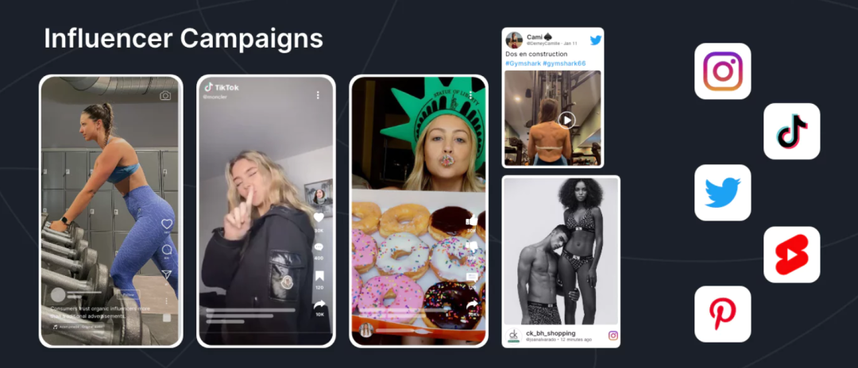
2.内容配方与参考库：创意“配方”+灵感“调味料”
扔掉繁琐的文字说明，换成模块化的“配方”：钩子→证明→效益→CTA。再加上动态灵感板，像给创意加“调味料”，比如前戏、TikTok播放列表、元广告库，更新方便且不需要重新生成PDF。
这样既保留品牌说明，又能让创作者融入自己的声音、幽默或拍摄风格，让内容既有品牌范儿，又有创作者的独特魅力。
3.产品及背景故事简介：创作者的“信息直通车”
直接把要点说清楚，就像给创作者开通了一趟“信息直通车”，包括SKU名称、主要成分、主要差异化因素和品牌起源的简短介绍。这样，创作者不需要再花20分钟去谷歌搜索，通过简介就能抓住关键信息。
如果需要，还可以加上发音指南或行业术语解读。这不仅为创作者节省了研究时间，还能确保产品介绍符合规范，让内容既准确又合规。
4.时间线秒表：项目进度的“可视化导航”
从发布开始，就像有了项目进度的“可视化导航”，记录样品到达、草稿截止、品牌审核、重拍缓冲、上线和白名单开启等关键节点。用甘特图或倒计时呈现，标明依赖关系，比如“跟踪链接上线前，草稿无法获批”。
同时，加入库存补货、新闻稿等内部事件禁用日期，避免创作者因信息不对称在网站维护期丢失内容。共享的Notion日历链接实时同步，这就不需要再通过邮件发送电子表格，方便高效。

5.修改与升级政策：清晰的“修改指南”和“升级地图”
明确告知创作者修改轮次、响应时间（SLA）和超范围修改费用，就像给他们一份“修改指南”。同时，设置清晰的“升级地图”：品牌项目经理→代理机构客户经理→法务部门，避免创作者半夜联系实习生。提前协商好的营销人员很少支付加急费。
此外，为额外轮次关联预格式化的Stripe或Paypal发票，让流程顺畅又专业，消除“范围蔓延”的困扰。
三、构建动量图：挑逗 → 放下 → 回响
利用KOL/KOC发布brief要是没有明确的内容规划，很容易在炒作的高峰之间陷入停滞。不过，“动量图”可以解决这个问题，它通过三个紧密相连的阶段，让整个发布过程变得清晰有序。
第1阶段 - 预热（T-30至T-3天）
库存清关后，就可以开始着手激发大家的好奇心。微内容主要用来吸引注意力、建立用户列表，像快拍上的开箱视频、TikTok上的神秘特写，以及利用“错失恐惧症”（FOMO）的电子邮件等待列表。
发布格式相互错开，让每个平台都能把紧迫感传递给下一个平台，例如TikTok上的“抢先看”会促使Instagram粉丝在Threads上评论“链接”，进而让订阅者发送短信。
给创作者提供轻量级交付成果，如循环播放的B卷、九秒短视频，这些在一小时内就能完成，因为在这个阶段，速度比精雕细琢更重要。提前给创作者批准两个备用短视频，让他们可以随时做A/B测试，这样你的收件箱也不会被审核请求塞满。
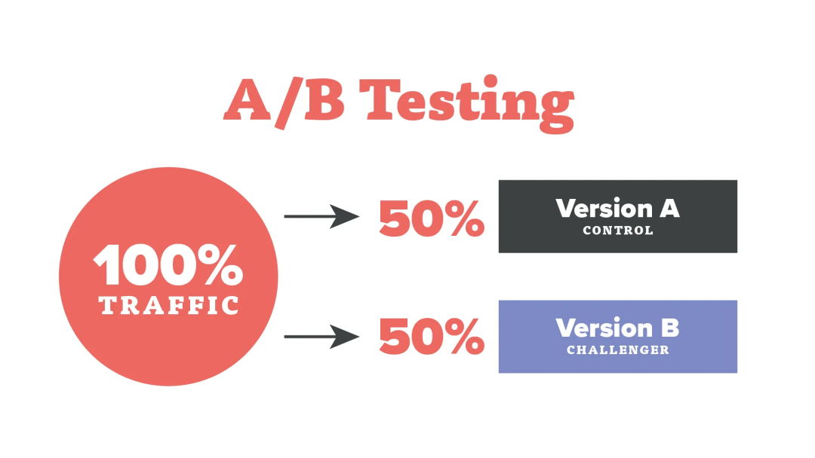
第2阶段 - 上线（T-0至T+48小时）
对于DTC出海品牌，这48小时至关重要。brief需明确发布时间戳，逐步加大付费推广力度和流量。分配48小时后过期的专属折扣码，用稀缺机制驱动推送通知，但不花哨。白名单会在第一个自然帖子上线时切换，在评论热度高时放大社交认同。
在幕后，Slack频道（或Notion看板视图）会实时跟踪资产审批，可视化的绿色进度条能清晰地显示创作者是否按计划进行。如果出现紧急状况，比如文件错误，单击升级链接就能派上用场。可不要让Instagram标题里的下载链接卡住，那会直接扼杀收入。
第3阶段 - 回声（T+3天至T+21天）
转化高峰会逐渐消退，但编排好“回声”可以让你在漏斗中段的再营销中，再转化25%到40%的剩余购物车。所以，brief要求使用“回声资产”，比如教程、问答、前后轮播，还有日常博客嵌入。
给每位网红至少分配一个15秒的垂直广告，这些视频可以直接插入TikTok Spark Ads和Meta Advantage+再营销组合中。提前明确使用权期限，并和媒体买家的支出曲线保持一致，这样才能最大化再营销的效果。

